**UNIVERZITET MEDITERAN**

**FAKULTET ZA INFORMACIONE TEHNOLOGIJE**

**PODGORICA**



**PROJEKTOVANJE I RAZVOJ INFORMACIONIH SISTEMA**

**PROJEKTNI ZADATAK**

**TICKETING SYSTEM**

**Profesor Student**

Doc. Dr Maja Delibašić Dženan Bećirović 18/17

Mr Ivan Knežević Almir Palamar 27-19

**Podgorica, 2021.**

Sadržaj

1. UVOD 1

1.1 Opis softverskog sistema 1

2. OPIS FUNKCIONALNOSTI SISTEMA 2

2.1 Identifikovanje učesnika i slučajeva korišćenja 2

2.1.1 UseCase cijelog sistema 3

2.1.2 UseCase podsistema 4

2.2 Specifikacije slučajeva korišćenja 6

2.3 Početni dijagram klasa 14

2.4 Dijagram sekvenci za karakterisične slučajeve korišćenja 15

2.4.1 Registracija korisnika 15

2.4.2 Kupovina ulaznice 17

2.5 Dijagram kolaboracije 19

3. IMPLEMENTACIJA 19

3.1 Šema baze podataka 20

3.2 Dijagram aktivnosti 20

# 1. UVOD

## 1.1 Opis softverskog sistema

Aplikacija Ticketing-System je Android mobilna aplikacija koja omogućava korisnicima sve informacije o utakmicama.

Brzom, jednostavnom i besplatnom registracijom na aplikaciji korisnicima je omogućen brži i lakši pristum informacijama o fudbalskim utakmicama Engleske Premijer lige. Osim pracenja utakmica aplikacija nudi informacije o terminima, datumima i tačnom rasporedu svih utakmica, pregled utakmica aktuelnog kola ili detaljan pregled odabrane utakmice. Aplikacija služi i za jednostavnu kupovinu ulaznica online, bez čekanja. Na siguran i lak način možete kupiti ulaznicu za bilo koju utakmicu sa svog mobilnog uređaja, gdje god da se nalazite.

Aplikacija je veoma jednostavna za korišćenje i namijenjena je velikom broju korisnika različite dobi. Omogućiće korisnicima da uštede svoje vrijeme, a da ne propuste dešavanja u svijetu fudbala.

# 2. OPIS FUNKCIONALNOSTI SISTEMA

## 2.1 Identifikovanje učesnika i slučajeva korišćenja

Učesnici u ovom sistemu su:

* **Anonimni korisnik** – korisnik koji pristupa sistemu a prethodno se nije identifikovao putem korisničkog imena i lozinke. Funkcije sistema koje može da koristi su:
  + Registracija
* **Registrovani korisnik** – korisnik koji se uspješno identifikovao korisničkim imenom i lozinkom a pri tome mu prava prethodno nisu dodijeljena od strane administratora sistema, već mu ih je sistem sam dodijelio prilikom registracije. Funkcije sistema koje može da koristi su:
  + Prijava na sistem
  + Odjava sa sistema
  + Pregled svih utakmica aktuelnog kola
  + Pregled svih utakmica
  + Detaljan pregled odabrane utakmice
  + Kupovina ulaznice
  + Pregled profila korisnika
  + Izmjena informacija o korisniku
  + Izmjena lozinke
  + Pregled kupljenih ulaznice korisnika
* **Administrator** – ujedno i vlasnik sistema, ima sva prava nad sistemom nakon identifikovanja putem korisničkog imena i lozinke. Funkcije sistema koje može da koristi su:
  + Sve koje može registrovani korisnik
  + Pregled naloga registrovanih korisnika
  + Aktivacija/Deaktivacija naloga registrovanih korisnika
  + Izrada izvještaja o registrovanim korisnicima
  + Izrada izvještaja o kupljenim ulaznicama
  + Upisivanje podataka u bazu podataka

## 2.1.1 UseCase cijelog sistema

Na slici 1 prikazan je UseCase cijelog sistema, i akteri koji pripadaju sistemu. Razlikovaćemo tri različita tipa korisnika: Registrovani korisnik, Anonimni korisnik, Administrator. Administrator može obavljati sve funkcije koje može i Registrovani korisnik ali i neke dodatne koje može izvršavati samo Administrator.

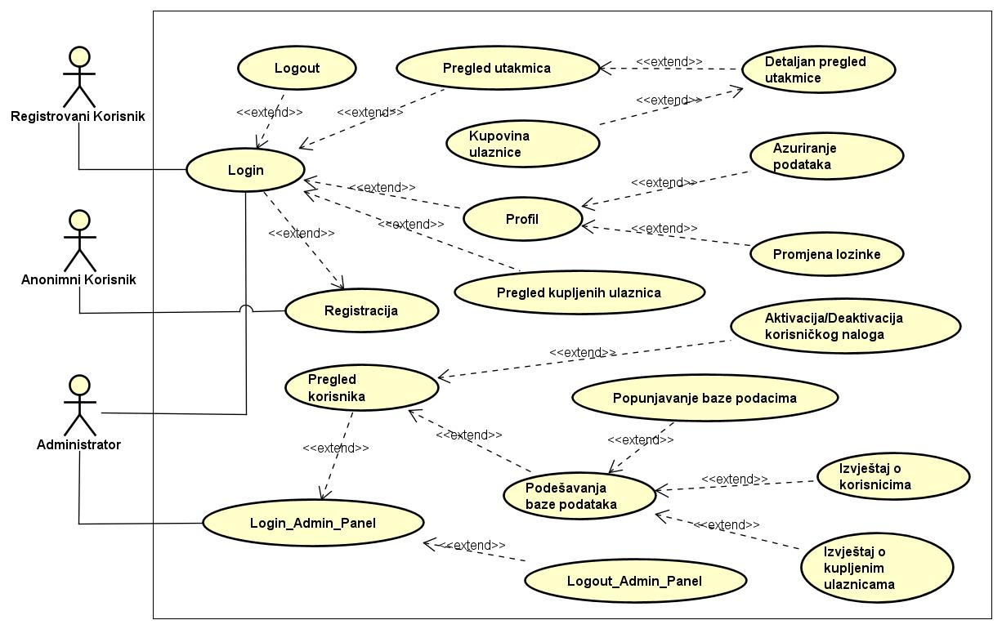

Slika 1- Slučaj korišćenja cijelog sistema

## 2.1.2 UseCase podsistema

Na slici 2 prikazan je podsistem Anonimnog Korisnika. Anonimni korisnik ima mogućnost registracije na sistem.

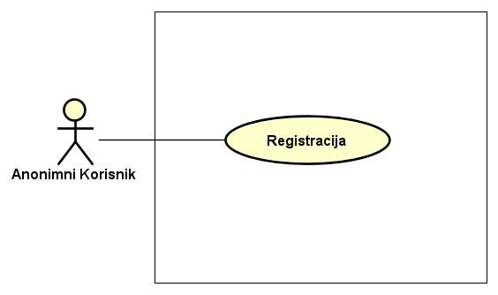

Slika 2 – Podsistem Anonimnog Korisnika

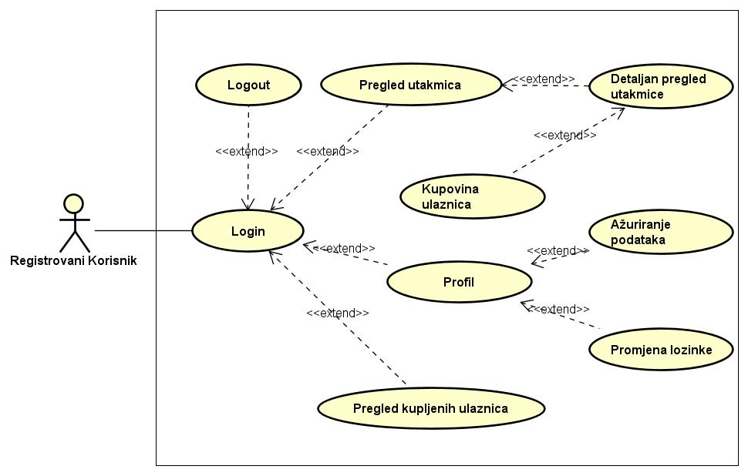

Slika 3 – Podsistem Registrovanog Korisnika

Slika 3 prikazuje UseCase podsistema Registrovanog Korisnika. Korisniku se nakon uspješne prijave na sistem prikazuju utakmice aktuelnog kola. Klikom na neku od utakmica aktuelnog kola korisniku se otvara novi prozor u kojem se nalazi detaljan prikaz odabrane utakmice kao i dugme za kupovinu ulaznice. Omogućava se pregled profila u okviru kojeg korisnik može promjeniti podatke koji su uneseni prilikom registracije. Takođe, korisnik može promjeniti lozinku kojom se prijavljuje na sistem. Korisnik može pregledati sve karte koje je kupio.

U ovom slučaju razmatra se podsistem Administratora kao i funkcionalnosti koje Administrator posjeduje. Administrator posjeduje Administratorski panel zaštićen lozinkom i korisničkim imenom Administratora. Nakon prijave Administrator pristupa Administratorskom panelu koji sadrži podešavanja korisničkih naloga i izradu izvještaja o korisnicima i prodatim ulaznicama kao i popunjavanje baze podataka podacima o utakmicama, klubovima, stadionima Engleske Premijer Lige.

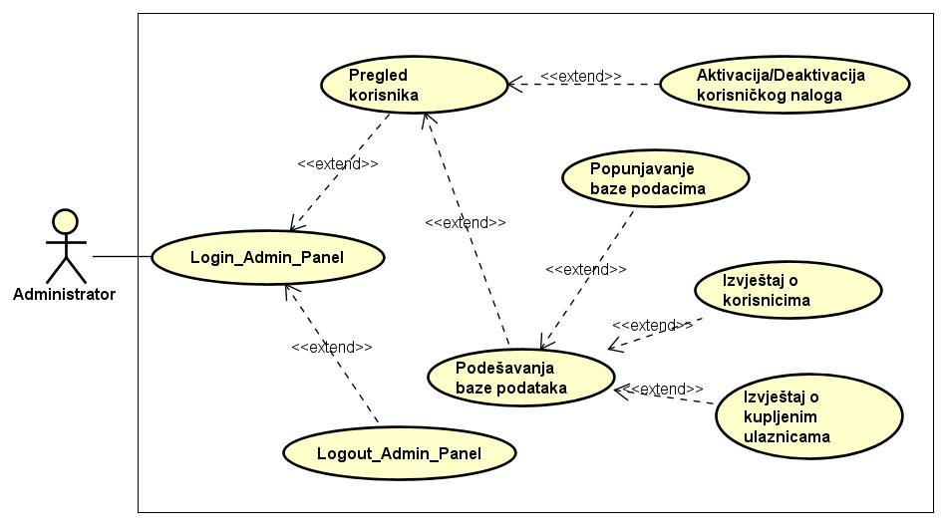

Slika 4 – Podsistem Administratora

## 2.2 Specifikacije slučajeva korišćenja

Slučaj korišćenja: **Registracija**

**Glavni tok:**

1. Anonimni korisnik popunjava i prosleđuje formu sistemu.
2. Sistem registruje anonimnog korisnika.
3. Sistem prikazuje korisniku da je uspješno obavljena registracija.

**Alternativni tok:**

* Ukoliko anonimni korisnik ne popuni sva obavezna polja, sistem prikazuje odgovarajuću poruku i ne registruje korisnika.
* Ukoliko anonimni korisnik unese već postojeće korisničko ime, sistem prikazuje odgovarajucu poruku i ne registruje korisnika.
* Ukoliko anonimni korisnik unese već postojeći email, sistem prikazuje odgovarajuću poruku i ne registruje korisnika.
* Ukoliko anonimni korisnik unese pogrešan format email-a, sistem prikazuje odgovarajuću poruku i ne registruje korisnika.
* Ukoliko anonimni korisnik unese lozinku kraću od pet karaktera, sistem prikazuje odgovarajuću poruku i ne registruje korisnika.
* Ukoliko sistem ne može da registruje korisnika, prikazuje odgovarajuću poruku. Prekida se izvršenje scenarija.

**Preduslovi:**

* Sistem je uključen. Sistem prikazuje formu za registraciju novog korisnika.

**Postuslovi:**

* Kreiran je novi korisnički nalog.
* Ukoliko transakcija nije uspješno izvršena, prikazuje se poruka o grešci.

Slučaj korišćenja: **Prijava na sistem**

**Glavni tok:**

1. Sistem traži od korisnika da unese svoje korisničko ime i lozinku.
2. Korisnik unosi svoje korisničko i lozinku.
3. Sistem provjerava da li su unijeto korisničko ime i lozinka validni i prijavljuje korisnika na sistem.

**Alternativni tok:**

* Ukoliko korisnik nije unio korisničko ime i/ili lozinku, sitem prikazuje odgovarajuću poruku.
* Ukoliko korisnik nije unio tačnu lozinku, sistem prikazuje odgovarajuću poruku.
* Ukoliko korisnik unese korisničko ime koje ne postoji, sistem prikazuje odgovarajuću poruku.
* Ukoliko je korisnik deaktiviran od strane Administratora, sistem prikazuje odgovarajuću poruku.

**Preduslovi:**

* Sistem je uključen. Sistem prikazuje formu za prijavu na sistem.

**Postuslovi:**

* Korisnik je prijavljen na sistem ili obavještenje zbog čega je nastao prekid izvršenja.

Slučaj korišćenja: **Odjava sa sistema**

**Glavni tok:**

1. Korisnik bira opciju za odjavljivanje.
2. Sistem odjavljuje korisnika sa sistema.

**Alternativni tok:**

Ukoliko dođe do greške sistem prikazuje odgovarajuću poruku.

**Preduslovi:**

* Sistem je uključen.
* Korisnik je prijavljen na sistem.

**Postuslovi:**

* Korisnik je odjavljen sa sistema.
* Prikazuje se forma za prijavu na sistem.

Slučaj korišćenja: **Pregled svih utakmica aktuelnog kola**

**Glavni tok:**

1. Korisnik se prijavljuje na sistem i poziva sistem da mu prikaže sve utakmice aktuelnog kola.
2. Sistem prikazuje sve utakmice aktuelnog kola korisniku.

**Alternativni tok:**

* Ukoliko sistem nema utakmica u bazi, sistem prikazuje odgovarajuću poruku. Prekida se izvršenje scenarija.

**Preduslovi:**

* Sistem je uključen.

**Postuslovi:**

* Završena tražena operacija ili obavještenje zbog čega je nastao prekid izvršenja.

Slučaj korišćenja: **Pregled svih utakmica**

**Glavni tok:**

1. Korisnik traži od sistema da mu prikaže sve utakmice u sezoni.
2. Sistem prikazuje korisniku sve utakmice u sezoni.

**Alternativni tok:**

* Ukoliko sistem ne može da prikaže utakmice, prikazuje odgovarajuću poruku. Prekida se izvršenje scenarija.

**Preduslovi:**

* Sistem je uključen i prikazuje utakmice aktuelnog kola.

**Postuslovi:**

* Završena tražena operacija ili obavještenje zbog čega je nastao prekid izvršenja.

Slučaj korišćenja: **Detaljan pregled odabrane utakmice**

**Glavni tok:**

1. Korisnik traži od sistema da mu prikaže detalje odabrane utakmice.
2. Sistem prikazuje korisniku detalje odabrane utakmice.

**Alternativni tok:**

* Ukoliko ne može prikazati detalje odabrane utakmice,sistem prikazuje odgovarajuću poruku.

**Preduslovi:**

* Sistem je uključen i prikazuje utakmice aktuelnog kola.

**Postuslovi:**

* Završena tražena operacija ili obavještenje zbog čega je nastao prekid izvršenja.

Slučaj korišćenja: **Kupovina ulaznice**

**Glavni tok:**

1. Sistem prikazuje korisniku detalje odabrane utakmice.
2. Korisnik traži od sistema da kupi ulaznicu za odabranu utakmicu.

**Alternativni tok:**

* Ukoliko nema ulaznica, sistem prikazuje odgovarajuću poruku.

**Preduslovi:**

* Sistem je uključen i prikazuje odbranu utakmicu.

**Postuslovi:**

* Završena tražena operacija ili obavještenje zbog čega je nastao prekid izvršenja.

Slučaj korišćenja: **Pregled profila korisnika**

**Glavni tok:**

1. Korisnik traži od sistema pregled korisničkog profila.

**Alternativni tok:**

* Ukoliko dođe do greške, sistem prikazuje odgovarajuću poruku.

**Preduslovi:**

* Sistem je uključen i prikazuje utakmice aktuelnog kola.

**Postuslovi:**

* Završena tražena operacija ili obavještenje zbog čega je nastao prekid izvršenja.

Slučaj korišćenja: **Izmjena informacija o korisniku**

**Glavni tok:**

1. Sistem prikazuje profil korisnika.
2. Korisnik traži od sistema da sačuva unesene promjene korisničkog profila.

**Alternativni tok:**

* Ukoliko dođe do greške, sistem prikazuje odgovarajuću poruku.
* Ukoliko novo korisničko ime već postoji, sistem prikazuje odgovarajuću poruku.
* Ukoliko novi email već postoji, sistem prikazuje odgovarajuću poruku.

**Preduslovi:**

* Sistem je uključen i prikazuje profil korisnika.

**Postuslovi:**

* Završena tražena operacija ili obavještenje zbog čega je nastao prekid izvršenja.

Slučaj korišćenja: **Izmjena lozinke**

**Glavni tok:**

1. Sistem prikazuje profil korisnika.
2. Korisnik traži od sistema da promjeni lozinku.
3. Korisnik unosi staru i novu lozinku.
4. Korisnik traži od sistema da sačuva promjenu lozinke.

**Alternativni tok:**

* Ukoliko dođe do greške, sistem prikazuje odgovarajuću poruku.
* Ukoliko stara lozinka nije tačna , sistem prikazuje odgovarajuću poruku.
* Ukoliko je nova lozinka kraća od pet karaktera, sistem prikazuje odgovarajuću poruku.

**Preduslovi:**

* Sistem je uključen i prikazuje profil korisnika.

**Postuslovi:**

* Završena tražena operacija ili obavještenje zbog čega je nastao prekid izvršenja.

Slučaj korišćenja: **Pregled kupljenih ulaznica**

**Glavni tok:**

1. Sistem prikazuje kupljene ulaznice za prijavljenog korisnika.

**Alternativni tok:**

* Ukoliko dođe do greške, sistem prikazuje odgovarajuću poruku.
* Ukoliko korisnik nema kupljenih ulaznica, sistem prikazuje odgovarajuću poruku.

**Preduslovi:**

* Sistem je uključen.

**Postuslovi:**

* Završena tražena operacija ili obavještenje zbog čega je nastao prekid izvršenja.

Slučaj korišćenja: **Pregled naloga registrovanih korisnika**

**Glavni tok:**

1. Sistem prikazuje registrovane korisnike.

**Alternativni tok:**

* Ukoliko dođe do greške, sistem prikazuje odgovarajuću poruku.

**Preduslovi:**

* Sistem je uključen.

**Postuslovi:**

* Završena tražena operacija ili obavještenje zbog čega je nastao prekid izvršenja.

Slučaj korišćenja: **Pregled naloga registrovanih korisnika**

**Glavni tok:**

1. Sistem prikazuje registrovane korisnike.

**Alternativni tok:**

* Ukoliko dođe do greške, sistem prikazuje odgovarajuću poruku.

**Preduslovi:**

* Sistem je uključen.

**Postuslovi:**

* Završena tražena operacija ili obavještenje zbog čega je nastao prekid izvršenja.

Slučaj korišćenja: **Aktivacija/Deaktivacija naloga registrovanih korisnika**

**Glavni tok:**

1. Sistem prikazuje registrovane korisnike.
2. Administrator Aktivira/Deaktivira nalog registrovanog korisnika.

**Alternativni tok:**

* Ukoliko dođe do greške, sistem prikazuje odgovarajuću poruku.

**Preduslovi:**

* Sistem je uključen i prikazuje registrovane korisnike.

**Postuslovi:**

* Završena tražena operacija ili obavještenje zbog čega je nastao prekid izvršenja.

Slučaj korišćenja: **Aktivacija/Deaktivacija naloga registrovanih korisnika**

**Glavni tok:**

1. Sistem prikazuje registrovane korisnike.
2. Administrator Aktivira/Deaktivira nalog registrovanog korisnika.

**Alternativni tok:**

* Ukoliko dođe do greške, sistem prikazuje odgovarajuću poruku.

**Preduslovi:**

* Sistem je uključen i prikazuje registrovane korisnike.

**Postuslovi:**

* Završena tražena operacija ili obavještenje zbog čega je nastao prekid izvršenja.

Slučaj korišćenja: **Izrada izvještaja o registrovanim korisnicima**

**Glavni tok:**

1. Sistem prikazuje podešavanja baze.
2. Administrator traži od sistema izvještaj o registrovanim korisnicima.

**Alternativni tok:**

* Ukoliko dođe do greške, sistem prikazuje odgovarajuću poruku.

**Preduslovi:**

* Sistem je uključen i prikazuje podešavanja baze podataka.

**Postuslovi:**

* Završena tražena operacija ili obavještenje zbog čega je nastao prekid izvršenja.
* Administrator preuzima csv fajl o registrovanim korisnicima.

Slučaj korišćenja: **Izrada izvještaja o kupljenim ulaznicama**

**Glavni tok:**

1. Sistem prikazuje podešavanja baze.
2. Administrator traži od sistema izvještaj o kupljenim ulaznicama.

**Alternativni tok:**

* Ukoliko dođe do greške, sistem prikazuje odgovarajuću poruku.
* Ukoliko nema kupljenih ulaznica, sistem prikazuje odgovarajuću poruku.

**Preduslovi:**

* Sistem je uključen i prikazuje podešavanja baze podataka.

**Postuslovi:**

* Završena tražena operacija ili obavještenje zbog čega je nastao prekid izvršenja.
* Administrator preuzima csv fajl o kupljenim ulaznicama.

Slučaj korišćenja: **Upisivanje podataka u bazu podataka**

**Glavni tok:**

1. Sistem prikazuje podešavanja baze.
2. Administrator traži od sistema popunjavanje baze podataka.

**Alternativni tok:**

* Ukoliko dođe do greške, sistem prikazuje odgovarajuću poruku.
* Ukoliko podaci već postoje u bazi podataka, sistem prikazuje odgovarajuću poruku.

**Preduslovi:**

* Sistem je uključen i prikazuje podešavanja baze podataka.

**Postuslovi:**

* Završena tražena operacija ili obavještenje zbog čega je nastao prekid izvršenja.

## 2.3 Početni dijagram klasa

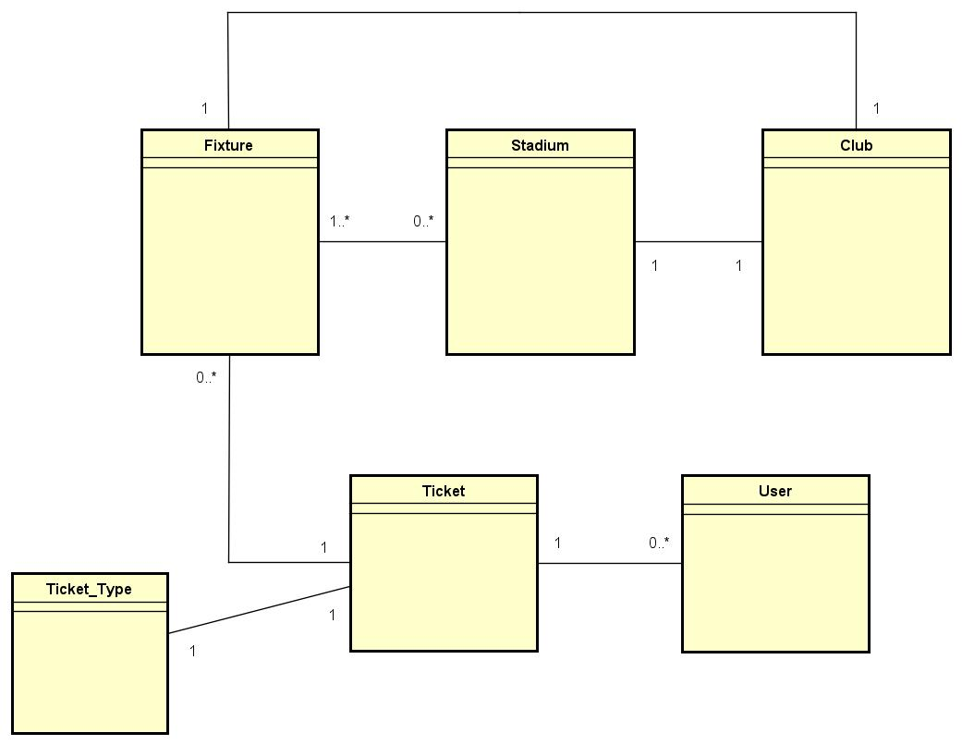

Slika 5 – Početni dijagram klasa

## 2.4 Dijagram sekvenci za karakterisične slučajeve korišćenja

## 2.4.1 Registracija korisnika

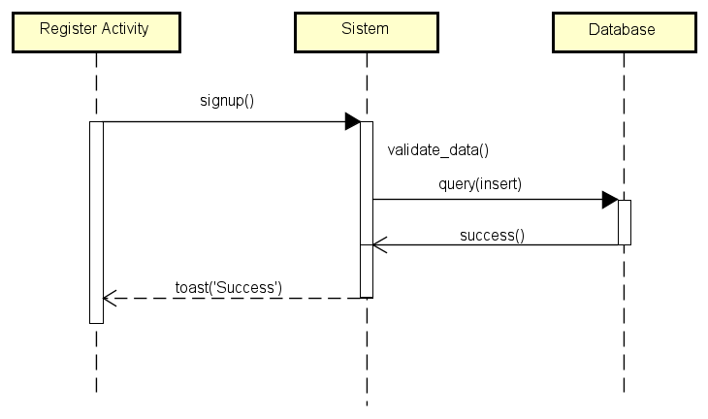

Slika 6 – Glavni tok dijagrama

Glavni tok:

1. Korisnik šalje unijete podatke sistemu na validaciju.
2. Sistem provjerava podatke.
3. Sistem obavještava korisnika o uspješnoj registraciji.

Alternativni tok 1:

1. Prilikom vadlidacije podataka, sistem utvrdi da je korisnik unio korisničko ime koje je već u upotrebi od strane nekog drugog korisnika.

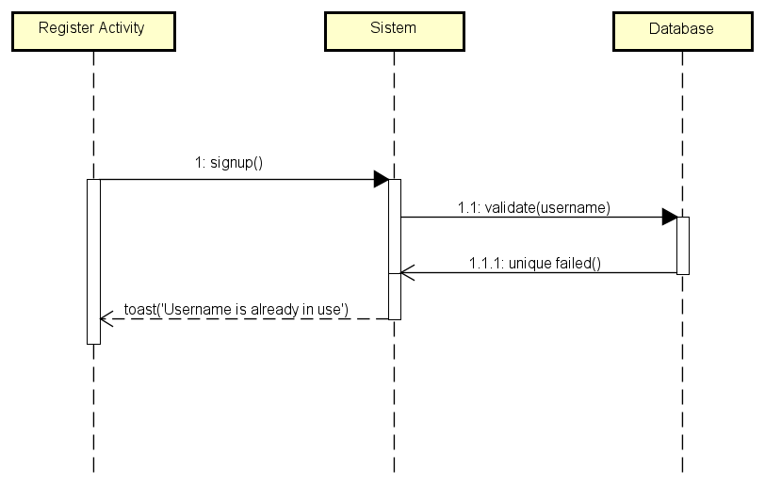

Slika 7 – Alternativni tok dijagrama

Alternativni tok 2:

1. Prilikom validacije podataka, sistem utvrdi da je korisnik unio email koji je već u upotrebi od strane nekog drugog korisnika.

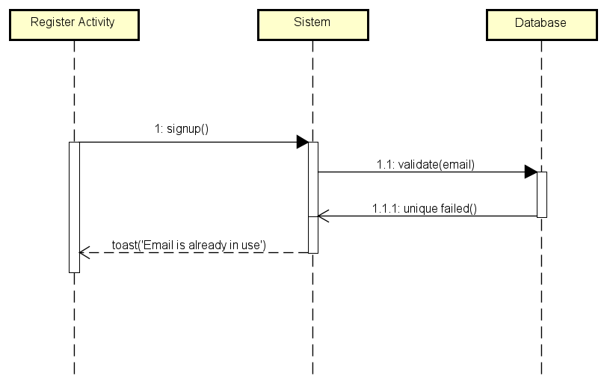

Slika 8 – Alternativni tok dijagrama

## 2.4.2 Kupovina ulaznice

Glavni tok:

1. Korisnik klikom na neku od utakmica otvara panel koji sadrži detaljan pregled utakmice kao i dugme za kupovinu ulaznice.
2. Korisnik klikom na dugme za kupovinu ulaznice kupuje ulaznicu.
3. Sistem mu šalje poruku o uspješnoj kupovini.

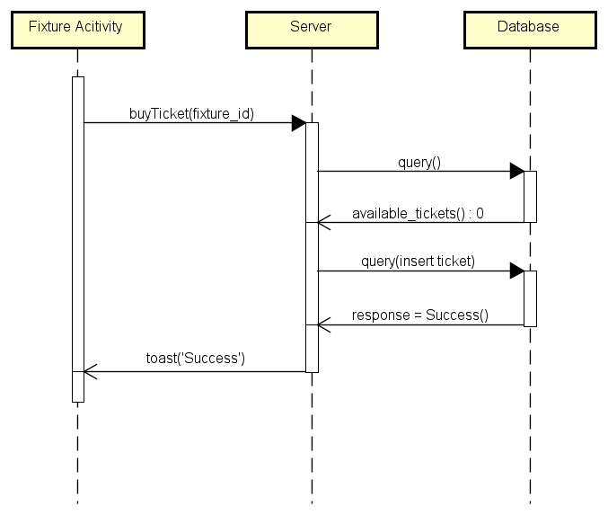

Slika 9 – Glavni tok dijagrama

Alternativni tok 1:

1. Korisnik klikom na neku od utakmica otvara panel koji sadrži detaljan pregled utakmice kao i dugme za kupovinu ulaznice.
2. Korisnik klikom na dugme za kupovinu ulaznice kupuje ulaznicu.
3. Sistem vraća poruku da su ulaznice rasprodate.

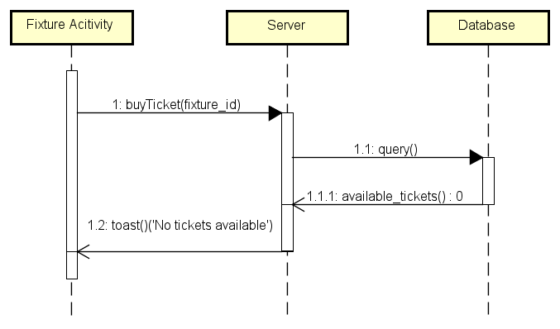

Slika 10 – Alternativni tok dijagrama

## 2.5 Dijagram kolaboracije

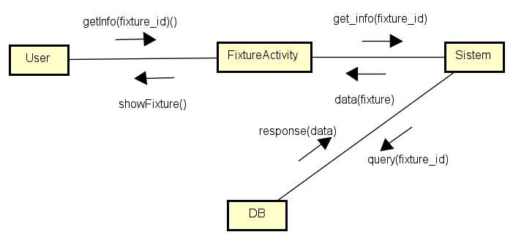

Slika 11 – Dijagram kolaboracije detaljnog prikaza odabrane utakmice

# 3. IMPLEMENTACIJA

## 3.1 Šema baze podataka

Na slici 11 nalazi se šema baze podataka kreirana pomoću alata dbdiagram.io

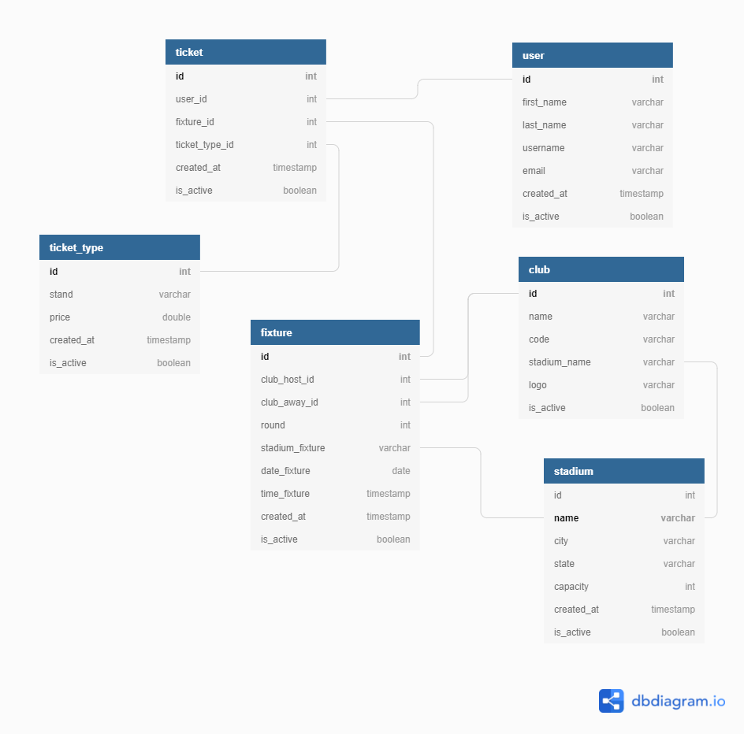

Slika 12 – Šema baze podataka

## 3.2 Dijagram aktivnosti

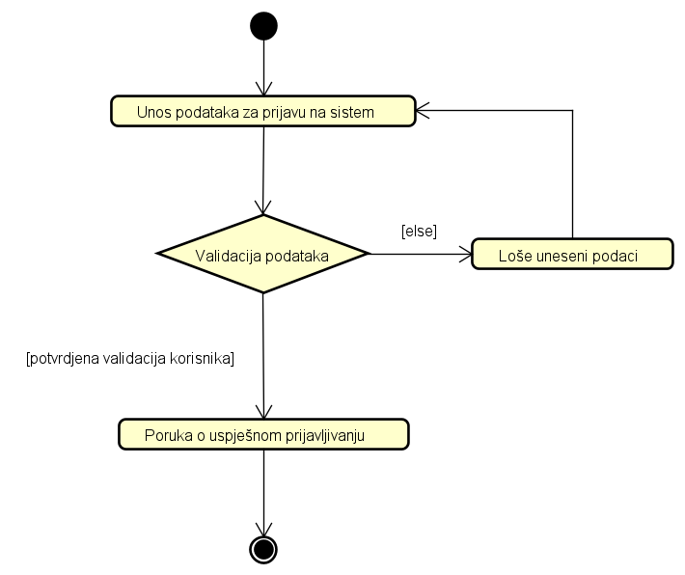

Slika 13 – Dijagram Aktivnosti Prijave na sistem

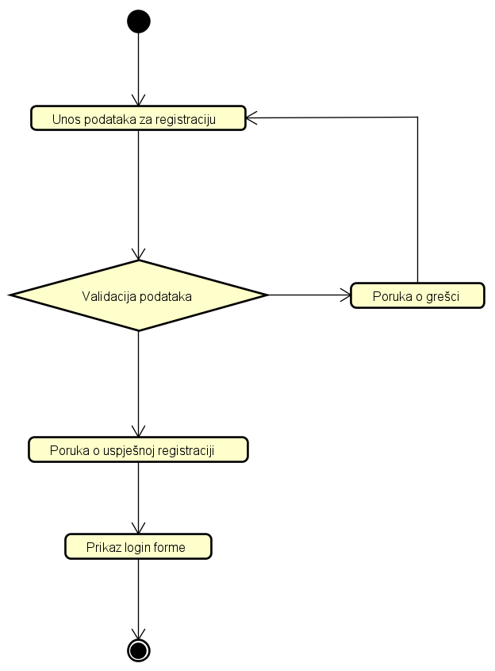

Slika 14 – Dijagram Aktivnosti Registracija

Na slici 14 Korisnik se nalazi na kartici Fixtures i dijagram predstavlja kupovinu ulaznica za izabranu utakmicu iz niza utakmica.

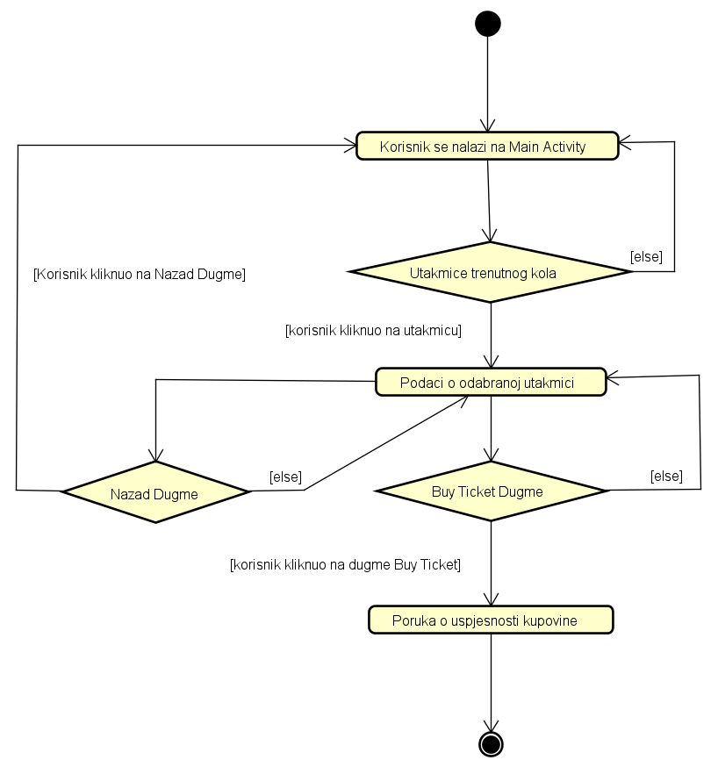

Slika 15 – Dijagram Aktivnosti Kupovina ulaznice

U ovom primjeru Dijagrama aktivnosti korisnik se nalazi na kartici MyProfile. Dijagram aktivnosti predstavlja aktivnost ažuriranje informacija o korsiniku i/ili promjenu lozinke.

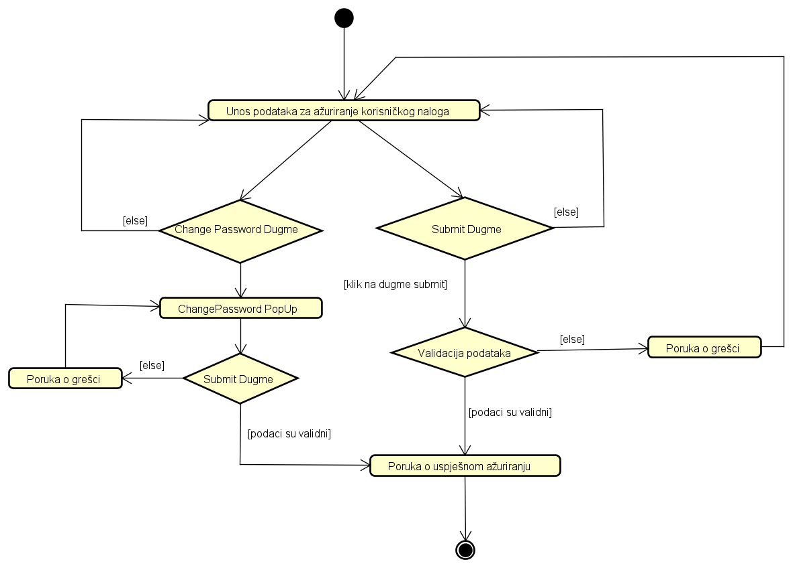

Slika 16 – Dijagram Aktivnosti Ažuriranje profila